新 书 推 荐

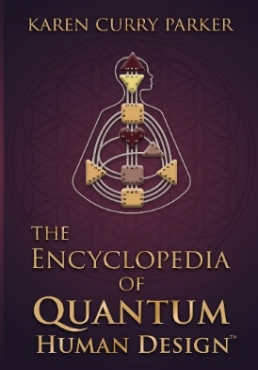
中文书名：《量子人类图百科》
英文书名：THE ENCYCLOPEDIA OF QUANTUM HUMAN DESIGN™
作 者：Karen Curry Parker
出 版 社：Human Design Press
代理公司：Waterside/ANA/Jessica Wu
页 数：416页
出版时间：2022年12月
代理地区：中国大陆、台湾
审读资料：电子稿
类 型：心灵励志
亚马逊畅销书排名：
#14 in Human Design
#36 in I Ching (Books)
#375 in Astrology (Books)

内容简介：

在过去的11年间，人类图愈发受到欢迎。作为世界顶尖的人类图专家和作家之一，凯伦·库里·帕克（Karen Curry Parker）22年来一直将人类图作为大型企业中的的人格评估系统和生活教练中的工具。

在这本开创性的人类图指南中，帕克将人类图的标准词汇翻译成疗愈中可以应用的指导语言，帮助所有需要应用人类图帮助他人达到最佳表现，提高领导技能的读者。

作者简介：


凯伦·库里·帕克（Karen Curry Parker）博士，人类图专家、培训师、专业演说家，作品荣登畅销书榜榜首，也是Quantum Human Design™和Quantum Alignment System™的创建者。三十多年来，她一直是一名优秀的生活和商业教练，学员超过万人。

《量子人类图百科》

引言

第一章：类型
第二章：角色
第三章：中心
第四章：星球
第五章：回路
第六章：通道
第七章：闸门
第八章：四个等分

总结
使命交叉索引

感谢您的阅读！
请将反馈信息发至：版权负责人
Email：Rights@nurnberg.com.cn
安德鲁·纳伯格联合国际有限公司北京代表处
北京市海淀区中关村大街甲59号中国人民大学文化大厦1705室, 邮编：100872
电话：010-82504106, 传真：010-82504200
公司网址：http://www.nurnberg.com.cn
书目下载：http://www.nurnberg.com.cn/booklist_zh/list.aspx
书讯浏览：http://www.nurnberg.com.cn/book/book.aspx
视频推荐：http://www.nurnberg.com.cn/video/video.aspx
豆瓣小站：http://site.douban.com/110577/
新浪微博：安德鲁纳伯格公司的微博_微博 (weibo.com)
微信订阅号：ANABJ2002


